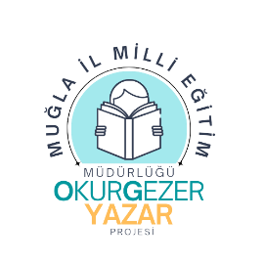
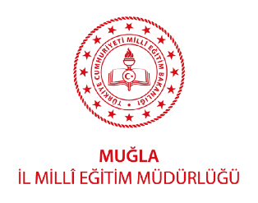
OKURGEZERYAZAR PROJESİ ORTAÖĞRETİM DÜZEYİ KİTAP OKUMA YARIŞMASI ÇALIŞMA TAKVİMİ (Ek-4)

Sıra No | Faaliyet | Tarih
1 | Kitap Okuma İl ve İlçe Komisyonlarının Oluşturulması | Aralık 2022
2 | Kitap Okuma Yarışmasının valilik olurunun alınması ve okullara duyurusunun yapılması | Aralık 2022
3 | İlçe Komisyonlarınca soruların ve cevap anahtarlarının birlikte hazırlanması ve soru havuzu oluşturmak üzere arge48@meb.gov.tr adresine gönderilmesi | Ocak 2023
4 | Soru havuzundan toplam 30 çoktan seçmeli ve 3 açık uçlu sorunun İl Komisyonunca seçilmesi (İlçe değerlendirme basamağı için) | Şubat 2023
5 | Belirlenen soruların ilçe değerlendirilmesi yapılmak üzere resmi yazı ile İlçe Milli Eğitim Müdürlüğüne gönderilmesi | Şubat 2023
6 | Her okul bünyesinde okul koordinatörlerin sınav sürecini sorunsuz bir şekilde yürütüp cevap kâğıtlarını kapalı zarf içerisinde İlçe Milli Eğitim Müdürlüklerine bizzat vermesi (ilgili okullarda sınav eş zamanlı yapılması gerekmektedir.) | 01 Mart 2023
7 | İlçe Komisyonlarınca cevap anahtarların analizinin yapılarak yarışmada birinci olan öğrencinin belirlenip resmi yazı ile İl Milli Eğitim Müdürlüğüne gönderilmesi | Mart 2023
8 | İl Komisyonunca, il değerlendirmesinde sorulacak 30 çoktan seçmeli sorunun ve 4 açık uçlu sorunun belirlenmesi | Mart 2023
9 | Her ilçe birincisi öğrencinin ve ilçe koordinatörleri için valilik olurunun alınması | Mart 2023
10 | İl Komisyonca il değerlendirme basamağının sorunsuz bir şekilde yürütülmesi | Nisan 2023
11 | İl Komisyonunca öğrenciler tarafından cevap anahtarlarının değerlendirilmesi ve derecelerin belirlenmesi | Nisan 2023
12 | Dereceye giren öğrencilerin resmi yazı ile duyurusunun yapılması | Nisan 2023
13 | İl Milli Eğitim bünyesinde ödül töreninin yapılması | Nisan-Mayıs 2023

